KRAJINA NOMÁDOV
(NOMADLAND)
Premiéra: 3. 6. 2021
SEARCHLIGHT PICTURES, USA 2021

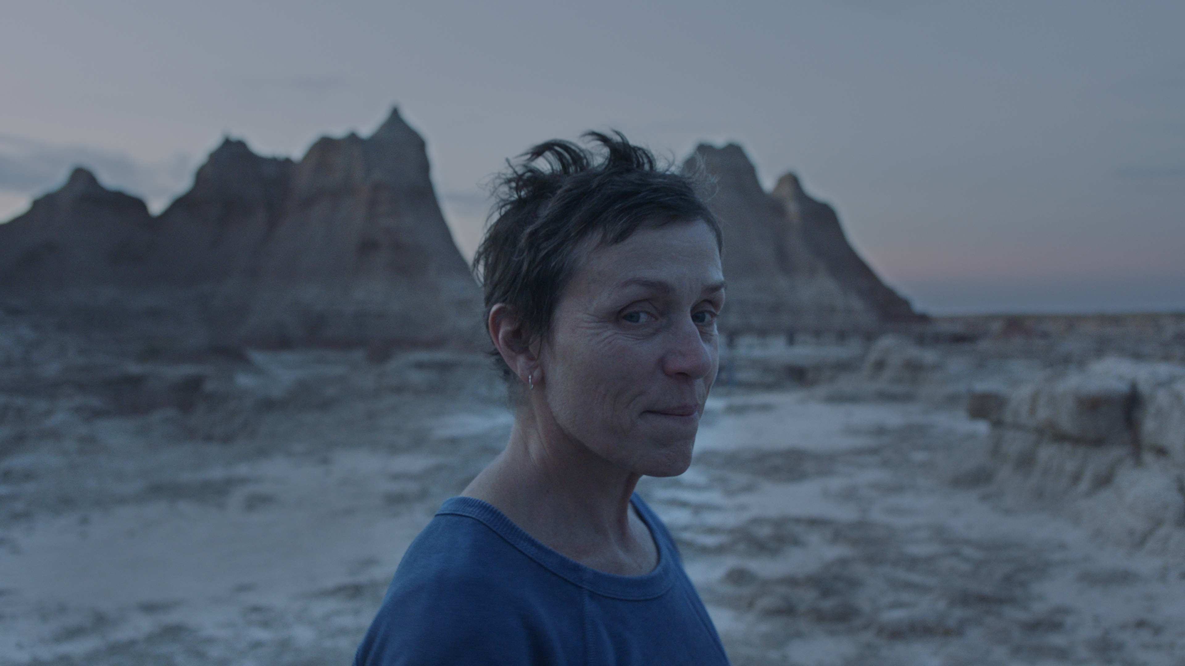

Réžia: Chloé Zhao
Scenár: Chloé Zhao
Kamera: Joshua James Richards
Hudba: Ludovico Einaudi
Hrajú: Frances McDormand, David Strathairn, Linda May, Swankie

Film Krajina nomádov, jeden z najoceňovanejších filmov tohto roka, držiteľ troch cien americkej akadémie Oscar za najlepší film roka, najlepšiu réžiu a najlepšiu herečku v hlavnej úlohe rozpráva príbeh ženy, ktorá sa po strate všetkých životných istôt vydáva na cestu americkým západom a hľadá svoju identitu a život ako moderný kočovník.

Po ekonomickom a sociálnom kolapse banského mesta v rurálnej a izolovanej časti Nevady sa hlavná hrdinka Fern v hereckom podaní držiteľky Oscara Frances McDormand rozhodne radikálne zmeniť svoj rozpadajúci sa život, ktorý sa ocitol v slepej uličke. Zakúpi si starú rozpadajúcu dodávku, ktorú si prerobí na karavan a vydáva sa na spirituálnu cestu hľadajúc život mimo konvenčnej spoločnosti ako jej moderný kočovník.

Tretí celovečerný film režisérky Chloé Zhao, Krajina Nomádov bol natočený na základe rovnomenného knižného bestselleru Jessicy Bruder a stal sa filmovou senzáciou roka 2021.

Prístupnosť: nevhodné pre vekovú kategóriu maloletých do 12 rokov
Žáner: dráma, road movie
Verzia: 2D so slovenskými titulkami
Stopáž: 107 minút
Formát: 2D DCP, zvuk 5.1

